为什么要清洗推荐日期？顾名思义就是分析师推荐特定股票的日期（没什么好说的）
鉴于所有客观评价指标均需以推荐日期为基准进行考量，因此，对推荐日期的数据清洗工作显得尤为重要。以买方反应中的机构持股比例变化为例，我们需要获取相应股票在推荐日期前后的年报或半年报中的机构持股比例，并计算其差值。然而，如果推荐日期的格式不规范，那么我们就无法准确地提取到所需的数据，从而影响到后续的分析与评估。因此，确保推荐日期的准确性和规范性是进行数据清洗工作的关键一环。
本步骤需要严格地遵循以下的清洗步骤，最终可以达到大部分的日期有效地被清洗成规范的日期格式。
日期的格式与清洗函数的局限性：
图 - 1 2024年报名表中存在的各式各样的日期（每种格式取一条）
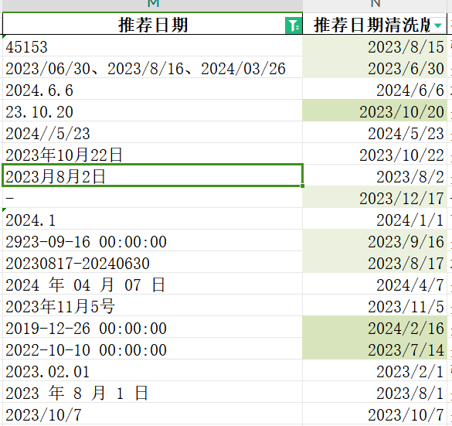

因此在此步骤定义了一个清洗日期的函数：
图 - 2 2024年使用的日期清洗函数与format列表（尝试与报名表中的日期格式匹配）：
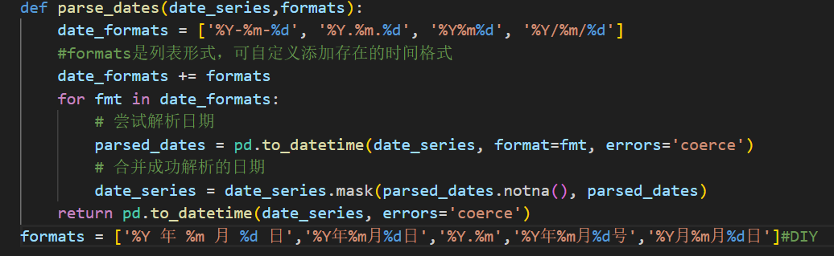
在图-1中，清洗列中未被标绿的条目表示这些股票日期已成功通过函数清洗。2024年的报名数据中，成功清洗的股票占比高达98.95%。
整个清洗流程始于运行Python脚本或Jupyter Notebook中的相应单元格。
- 过程中，我们检查清洗列中是否存在空缺值，并针对这些空缺值分析日期格式
- 随后将缺失的格式添加到formats列表中（例如，对于日期格式为“2024 年 08 月 08 日”的情况，我们将其对应的格式字符串“%Y 年 %m 月 %d 日”加入formats列表）。
- 之后，再次运行Python脚本或Jupyter Notebook的相应单元格，如此循环往复，直至空值数量保持稳定。
- 然而，总有部分情况Python难以应对，如图-1中标绿的示例所示。这些问题可能源于Python对日期的解析错误，或是报名表中填写的日期本身就存在超出统计范围、格式错误或缺失等问题，需要查阅对应研报核对。

对于这些特例，需要在后续的手动清洗Excel阶段中逐一处理，具体方法将在后续部分详细阐述。

